**蕉岭县农业农村局2022年监督抽查情况表**

表 **1** 各类农产品抽检批次及合格率统计表

|  |  |  |  |  |
| --- | --- | --- | --- | --- |
| 产品类别 | 抽检数量 (批次) | 合格数量 (批次) | 不合格数量  (批次) | 合格率 |
| 蔬菜 | 48 | 48 | 0 | 100% |
| 水果 | 12 | 12 | 0 | 100% |
| 鱼类 | 8 | 8 | 0 | 100% |
| 鸡肉 | 6 | 6 | 0 | 100% |
| 牛肉 | 5 | 5 | 0 | 100% |
| 猪肉 | 5 | 5 | 0 | 100% |
| 猪肝 | 5 | 5 | 0 | 100% |
| 鸡蛋 | 4 | 4 | 0 | 100% |
| 合计 | **93** | **93** | **0** | **100%** |

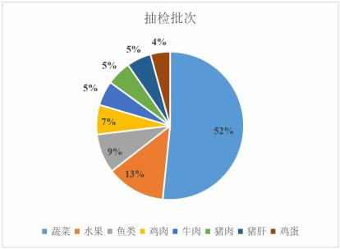

图 **1** 各类农产品抽检批次占比图

表 **2** 各镇抽检数量及合格率情况表

|  |  |  |  |  |
| --- | --- | --- | --- | --- |
| 抽检区域 | 抽检数量  (批次) | 合格数量 (批次) | 不合格数量  (批次) | 合格率 |
| 长潭镇 | 39 | 39 | 0 | 100% |
| 蕉城镇 | 21 | 21 | 0 | 100% |
| 三圳镇 | 18 | 18 | 0 | 100% |
| 蓝坊镇 | 9 | 9 | 0 | 100% |
| 新铺镇 | 5 | 5 | 0 | 100% |
| 广福镇 | 1 | 1 | 0 | 100% |
| 合计 | **93** | **93** | **0** | **100%** |

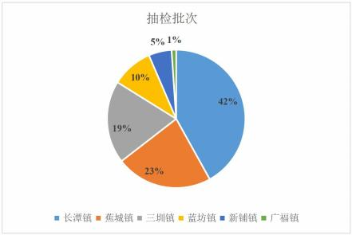

图 **2** 各抽检区域抽检批次占比图